[4장] 컴퓨터 구조

[ 객관식 ]
#1 - B
피연산자 수는 없거나 2개 또는 3개인 명령어도 있다.

#2 - C
폰 노이만이 고안한 저장 프로그램(stored program) 방식은 주기억장치에 자료뿐만 아니라 프로그램도 저장하는 프로그램 내장 방식을 말한다.

#3 - D
기계어와 어셈블리어는 각각의 CPU 종류에 따라 그 내용이 모두 달라, 한 종류의 CPU에서만 실행된다.

#4 – B
주소 버스는 주소를 식별하는 연결 통로이다. 외부버스는 내부버스와 구별하여 불리며 자료 버스를 일러 하는 말이다.

#5 - B
RAM은 보통 전원이 꺼지면 저장된 내용이 모두 사라지는 소멸성(volatile) 기억장치이며 정보의 쓰기와 읽기가 가능하다.

#6 – D
ROM의 종류로는 Mask ROM, PROM, EPROM 등이 있다.

#7 - C
캐시메모리는 메인메모리보다 빠르다.

#8 – D

#9 - D

#10 – A
중앙처리 장치는 자료의 연산을 수행하는 연산장치, 컴퓨터의 작동을 제어하는 제어장치, 연산에 필요한 자료를 임시로 저장하는 레지스터로 구성된다.

#11 - C
기계주기에서는 단 하나의 명령어를 인출, 해독, 실행한다.

#12 – D
현재 접근할 기억장소의 주소를 기억하는 레지스터의 심볼은 AR이다. TR은 임시로 자료를 저장하고 레지스터로 범용 레지스터라고도 한다.

#13 - A

#14 – D
CPU 처리속도에 영향을 미치는 요인들로는 레지스터, 클럭속도, 버스 폭, 캐시 메모리 크기 등을 들 수 있다. 명령어 형식도 그 형식이 더 간단할수록 그 처리 속도가 빠르다.

#15 - D
클럭 속도는 연산속도와 비례한다.

#16 – C
RISC는 명령어의 수가 적고 구조가 단순하여 처리 속도가 매우 빨라 전제적으로 CISC 프로세서보다 수행속도가 빠르다고 알려져 있다.

#17 - D

#18 – B
LDA – 지정한 메모리의 내용을 누산 레지스터에 저장
ADD – 지정한 메모리의 내용을 누산 레지스터의 값을 더하여 누산 레지스터에 다시 저장
STA – 누산 레지스터의 값을 지정한 메모리에 저장
HLT – 프로그램 종료

#19 - C

#20 – B
명령어는 연산부분과 피연산부분으로 나뉜다. 연산부분은 문장 첫머리에 써지며 피연산자가 없거나 2개 또는 3개인 명령도 있다.

[ 괄호채우기 ]

#1 – 연산부분(Operation part), 피연산부분(Operand part)

#2 – 기계어

#3 – 주소

#4 – SSD(Solid State Disk)

#5 – 참조 지역성(locality of reference)

#6 – 캐시 메모리

#7 – 해독기, 제어기

#8 – 인출, 해독, 실행

#9 – 클럭

#10 – 무어의 법칙

[ 주관식 ]
- 프로그램 내장 방식에서 메모리에 저장되는 것은 무엇인가?
자료와 명령어 집합 :
프로그램 내장 방식에서는 컴퓨터에서 해야 할 작업을 나타내는 일련의 명령어 집합(Instruction Set)인 프로그램이 자료와 함께 메모리에 저장되며, 중앙처리장치(CPU)는 메모리에서 필요한 자료를 이용하며 저장된 명령어를 순차적(Sequential)으로 실행한다.
- RAM과 ROM의 차이를 설명하시오.
RAM은 읽기와 쓰기가 항상 가능하나 ROM은 한번 저장된 자료는 너 이상 쓰기를 할 수 없이 읽기만 가능한 메모리이다.
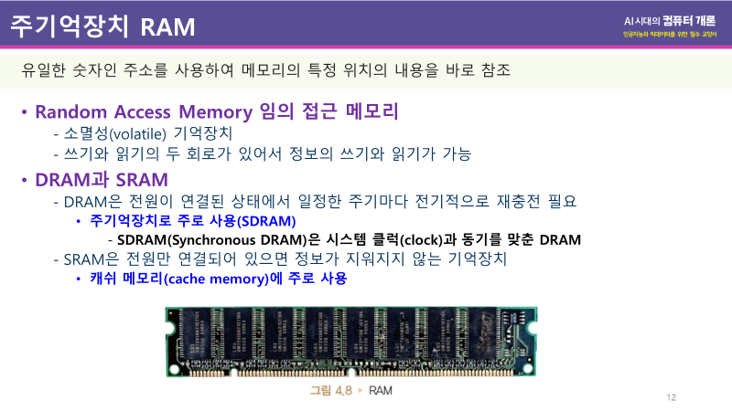
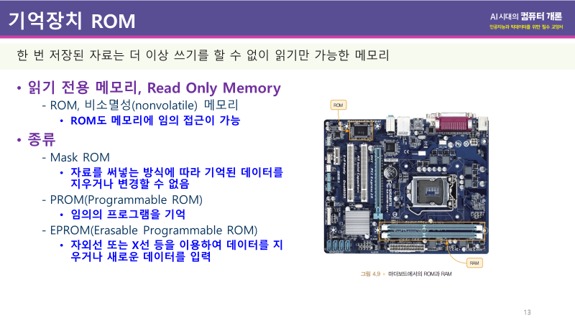

- 우리가 사용하는 개인용 컴퓨터에 있는 ROM은 어디에 이용되는가?
컴퓨터에서 ROM은 전원공급 유무와 상관없이 자료 보관이 가능하기 때문에 기계특성 정보와 컴퓨터가 전원공급을 받아 처음 수행해야 할 바이오스 프로그램(BIOS 프로그램 : Basic Input/Output System) 저장에 사용한다. 컴퓨터의 전원을 켜면 ROM의 바이오스 프로그램에 저장된 부트 순서를 실행하여 하드웨어 장치가 점검되고 운영체제가 시작되어 컴퓨터를 사용할 수 있게 된다.
- 중앙처리장치를 구성하는 중요 요소 3가지를 기술하시오.
연산장치 : 자료의 연산을 수행
제어장치 : 컴퓨터의 작동을 제어
레지스터 : 연산에 필요한 자료를 임시로 저장
- 캐시 메모리가 필요한 이유와 종류를 설명하시오.
현재 CPU와 RAM 사이의 캐시 메모리는 두 수준의 캐시를 이용하는 경우가 많다. CPU에 더 가깝게 위치한 캐시를 수준-1 캐시(Level-1(L1) Cache)라 하며, 수준1 캐시보다 CPU 에서 떨어져 있는 캐시를 수준-2 캐시(Level-2(L2) Cache)라 한다.
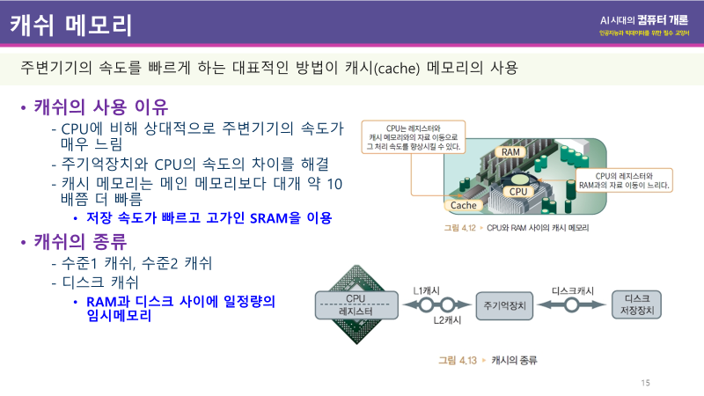
보조기억장치와 주기억장치 사이의 캐시 메모리도 생각할 수 있다. 하드디스크의 속도는 RAM보다 매우 느리다. 매번 프로그램을 실행시킬 때마다 디스크를 읽어야 하므로 속도가 느릴 수밖에 없다. 따라서 RAM과 디스크 사이에 일정량의 임시메모리를 만들고 처음 프로그램을 실행할 때 램으로 들어오는 내용을 그 임시메모리에도 보관한다. 그런 다음 프로그램을 실행시키면 하드디스크가 아닌 임시메모리에서 읽어오게 되기 때문에 읽어오는 시간이 매우 빨라지게 된다. 이러한 보조기억장치와 주기억장치 사이의 임시 메모리인 캐시 메모리도 이용할 수 있다.
- 레지스터의 종류와 그 기능을 기술하시오.
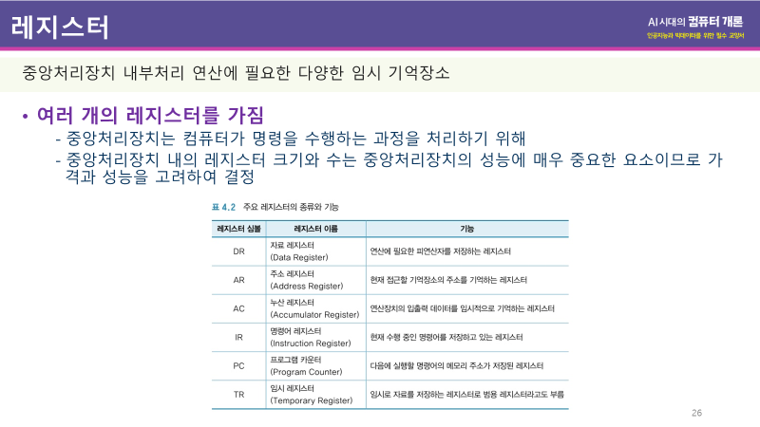
- 기억장치의 계층에 대하여 설명하시오
컴퓨터의 저장장치를 잘 활용하려면 속도와 용량 그리고 가격과 그 쓰임새를 고려하여 몇 가지 분류의 저장장치가 필요한 것이다. 이러한 저장장치의 개념을 기억장치의 계층이라 한다. 다음 그림은 기억장치의 계층을 나타내는데 위로 올라갈수록 저장장치는 그 처리 속도가 빠르나 상대적으로 가격은 고가여서 상대적으로 작은 용량을 이용한다.

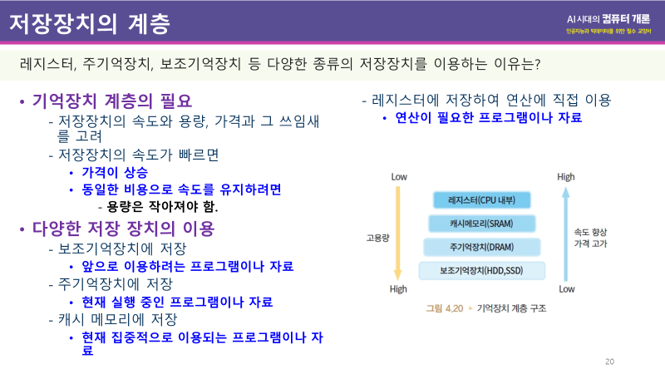
현재는 실행하지 않으나 앞으로 계속 이용하려는 프로그램이나 자료는 보조기억장치에 저장하고 현재 실행 중인 프로그램이나 자료는 주기억장치에 저장하며, 실행 중인 프로그램이나 자료 중에서 현재 집중적으로 이용되는 프로그램이나 자료는 캐시 메모리에 저장하며, 연산이 필요한 프로그램이나 자료는 레지스터에 저장하여 연산에 직접 이용한다.
- 명령어 실행 과정을 명령어 LDA A로 설명하시오.
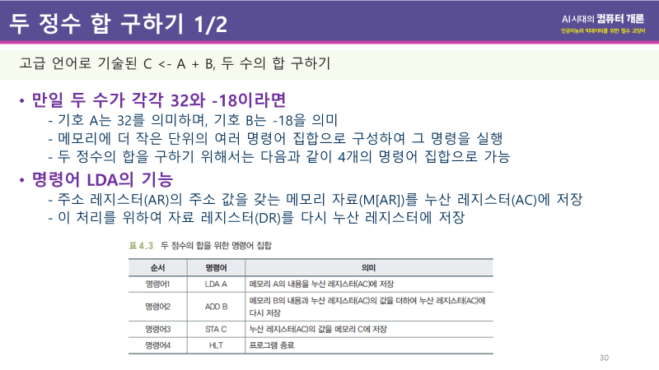
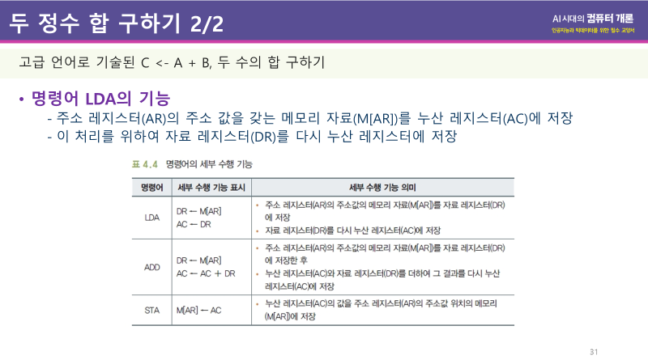
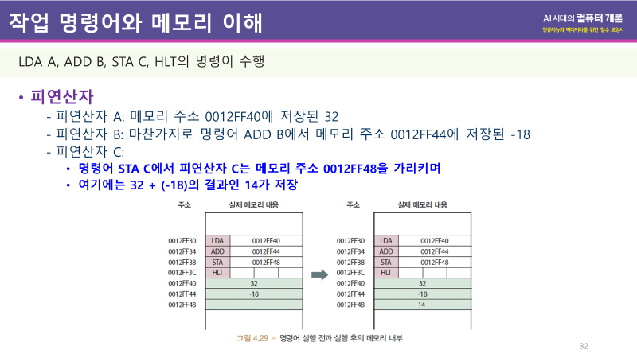

- 마이크로프로세서의 성능을 결정하는 여러 요인을 열거하고 설명하시오.
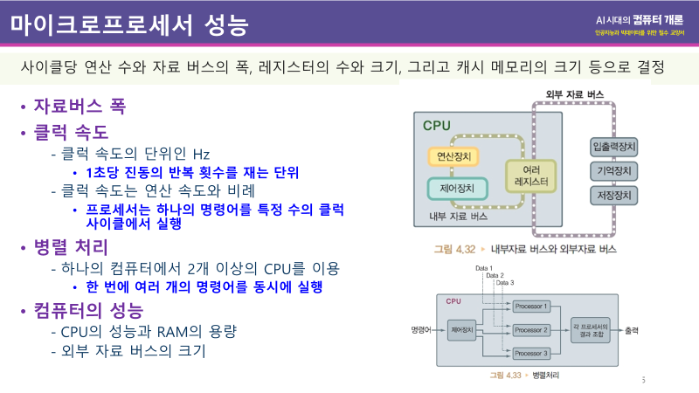
- 프로세서를 RISC와 CSIC로 분류하는 기준과 각각의 특징을 비교하는 표를 만들어 설명하시오.
